基于OCR的智能财务报销系统设计与实现

学 院：信息科学与工程学院
专业班级：软件工程2202班
姓 名：孙瑞晨
学 号：20221120088
指导教师：苏真真 讲师

2026年5月

Design and Implementation of Intelligent Financial

Reimbursement System Based on OCR

摘 要

企业日常运营中普遍存在费用报销业务。传统处理方式依赖人工录入发票信息，字段录入效率不高，金额、号码等内容也容易出现差错。围绕这一问题，本文设计并实现了一套基于OCR的智能财务报销系统。系统采用Spring Boot与Vue组成的前后端分离架构，数据库选用MySQL。
票据识别部分接入百度OCR接口，并采用双通道处理方式。标准增值税发票优先走vatInvoice接口，以获取结构化字段；当专用接口未能稳定返回结果时，再改由basicAccurateGeneral接口输出文本，并结合规则提取关键数据。识别结果可回写到报销表单，重复发票校验则放在提交环节执行。系统设置管理员、财务人员和员工三类角色，分别负责基础维护、审批处理和报销发起。
测试结果表明，系统各模块能够完成预定业务流程。在本次样本条件下，清晰发票图片上的关键字段识别准确率达到95%以上，能够满足中小企业报销场景的基本使用需求。

关键词：财务报销系统；OCR识别；双通道策略；Spring Boot；Vue

Abstract

In enterprise operations, financial reimbursement is a frequent and tedious task. The traditional process relies on manual invoice data entry, which is inefficient and error-prone. This thesis designs and implements an intelligent financial reimbursement system based on OCR technology. The system adopts a B/S architecture with Spring Boot, Vue, and MySQL, and integrates the Baidu OCR API with a dual-channel recognition strategy: the VAT invoice interface (vatInvoice) handles standard invoices, while the general text recognition interface (basicAccurateGeneral) serves as a fallback for non-standard receipts. Recognition results are automatically populated into reimbursement forms, and a duplicate invoice detection mechanism prevents repeated claims. The system defines three user roles: administrator, financial staff, and employee. Testing shows that field recognition accuracy exceeds 95 percent on clear invoice images, and all modules operate correctly, meeting the practical needs of SME financial reimbursement scenarios.

Key words: Financial Reimbursement System; OCR Recognition; Dual-channel Strategy; Spring Boot; Vue

目 录

摘要 I
Abstract II
1 绪论 1
1.1 研究背景及意义 1
1.2 国内外研究现状 1
1.3 研究内容 2
1.4 本章小结 2
2 系统分析 3
2.1 业务背景 3
2.2 可行性分析 3
2.2.1 技术可行性 3
2.2.2 经济可行性 3
2.2.3 操作可行性 3
2.2.4 法律可行性 4
2.3 需求分析 4
2.3.1 设计目的 4
2.3.2 系统功能需求分析 4
2.3.3 系统非功能性需求 5
2.4 相关技术介绍 6
2.4.1 Python语言 6
2.4.2 Django框架 6
2.4.3 Vue框架 6
2.4.4 MySQL数据库 6
2.5 本章小结 7
3 系统设计 8
3.1 系统架构设计 8
3.2 系统功能模块设计 9
3.3 系统功能流程设计 10
3.3.1 登录注册功能流程设计 11
3.3.2 会员信息修改功能流程设计 11
3.3.3 商品添加功能流程设计 12
3.3.4 会员购物信息添加功能流程设计 13
3.3.5 数据展示模块流程设计 14
3.4 本章小结 15
4 数据库设计 16
4.1 数据库概念模型设计 16
4.2 数据库逻辑结构设计 18
4.3 数据库表设计 18
4.4 本章小结 20
5 系统实现 21
5.1 登录注册功能实现 21
5.1.1 注册功能实现 21
5.1.2 登录功能实现 22
5.2 管理功能的实现 22
5.2.1 会员管理 23
5.2.2 商品管理 24
5.2.3 会员购物管理 26
5.3 数据展示功能实现 27
5.3.1 会员信息展示 27
5.3.2 会员购物信息展示 28
5.4 本章小结 29
6 系统测试 30
6.1 系统测试目的 30
6.2 系统测试方法 30
6.3 系统测试过程 30
6.3.1 系统功能测试 30
6.3.2 系统性能测试 32
6.4 测试结果分析 33
6.5 本章小结 33
7 成果与社会、经济的关系 34
结论 35
致谢 36
参考文献 37

1 绪 论

1.1 课题研究的背景
费用报销是企业财务处理中较为常见的业务类型。差旅、采购和接待等支出发生后，往往都需要提交票据并完成报销填报，整个过程涉及申请、审核和归档等多个步骤。
对于部分中小企业而言，现有处理方式仍以纸质单据和人工录入为主。员工需要手动整理票据字段，财务人员再核对金额、号码和日期等内容。业务量一旦集中，录入差错、审核积压和资料管理无序等问题就更容易暴露出来。
随着企业数字化建设持续推进，财务处理对效率和规范性的要求不断提高。OCR技术在票据文字提取方面已经具备较好的可用性，可以直接参与发票字段采集，为报销系统减少手工操作提供现实条件。
基于上述背景，本文围绕中小企业报销场景设计并实现一套基于OCR的智能财务报销系统，重点解决票据字段采集效率偏低、审批链路不顺畅以及重复报销识别不足等问题。

1.2 课题研究的目的及意义
本课题首先面向报销处理中的实际业务痛点。员工上传发票图片后，系统能够自动提取关键字段并完成表单回填，人工录入环节随之缩短；重复发票校验的加入，也有助于减少录入差错和重复报销问题。
从专业训练角度看，本文把OCR识别、Web应用开发和报销业务处理放入同一项目中实现。系统建设涉及服务端接口开发、前端页面组织、数据库设计以及第三方识别服务接入，能够覆盖软件工程专业中的多项核心内容。
从应用层面看，财务处理的数字化已经成为企业信息化建设中的重要组成部分。本文实现的系统规模有限，但在票据识别、数据校验和审批处理几个关键环节给出了完整实现，对中小企业报销业务改造具有一定参考意义。

1.3 国内外研究现状
企业财务管理正逐步由纸质处理转向数字化处理。围绕票据识别、报销流程重构和Web系统实现，国内已经形成了一定研究积累。本文从票据识别、报销管理流程、财务数字化以及系统架构四个方向，对相关成果进行梳理。
（1）OCR技术在票据识别中的应用研究：针对票据识别问题，孙瑞彬等[1]提出了面向复杂发票场景的自适应识别方法，用于处理不同版式票据。曾悦等[2]分析了影响文字识别效果的主要因素，仇明[3]则验证了百度OCR API在实际程序中的可用性。左涛[4]把OCR技术引入不动产登记场景，表明该类方法已经能够用于行业数据采集。以上研究为本文发票识别模块的设计提供了直接参考。
（2）企业报销管理流程研究：围绕费用报销的业务组织方式，王均惠[5]归纳了手续繁复、处理效率偏低和监督不足等现实问题。刘家宏[6]从管理优化角度讨论了报销流程调整路径，黄丽容[15]则把分析重点放在凭证失真和制度缺口上。由此可见，票据核验、重复报销控制和流程规范化仍然是报销系统建设中的核心环节。
（3）财务数字化转型研究：财务数字化相关研究多聚焦于流程重构与业务协同。文献[9]把电子化改造视为财务转型中的基础工作，谢煜君[12]则展示了智能分析技术在财务场景中的应用方式。对本文而言，这部分研究的价值在于提示：OCR识别并不能独立发挥作用，只有放入完整报销链路后，才会在业务处理中形成实际效果。
（4）前后端分离架构研究：在系统架构方面，陶琳[14]梳理了Spring Boot与Vue在管理系统中的配合方式。秦冬[13]讨论了组件化开发对界面维护效率的影响，李佳[11]则给出了基于B/S架构的财务系统实现案例。上述研究为本文的框架选型和部署方式提供了参考。
综合现有研究可以看出，OCR识别、报销流程管理以及B/S系统架构已经具备较成熟的技术基础。本文在此基础上，面向中小企业报销业务完成整合设计，把票据识别、业务流转与审批处理放入同一系统中实现。

1.4 课题研究的主要工作内容
本文围绕基于OCR的智能财务报销系统的设计与实现展开研究，全文共分为七章，各章内容安排如下：
第一章为绪论，介绍课题背景、研究意义、相关研究现状以及本文的主要内容安排。第二章为相关技术与工具介绍，对B/S架构、Vue.js、Element UI、Java、Spring Boot、MyBatis-plus、MySQL和百度OCR API进行说明。
第三章为系统分析，内容包括可行性分析、功能性需求分析、用例描述和非功能性需求。第四章为系统设计，主要讨论系统架构、功能结构、业务流程和数据库设计。
第五章为系统实现，重点描述报销填报、OCR识别、审批处理及相关管理模块的实现方式。第六章为系统测试，包括功能测试、OCR识别准确率测试、兼容性测试和性能测试。第七章讨论研究成果与社会、环境的关系。

1.5 本章小结
本章首先从企业报销流程的现状出发，分析了传统手工报销模式存在的效率低、易出错、流程繁琐等问题，阐述了开发基于OCR技术的智能财务报销系统的背景。接着从实践、专业和发展三个维度说明了本课题的研究意义。随后对国内外在OCR票据识别、财务信息系统设计、智能化审批流程和前后端分离架构等方面的研究现状进行了综述，为本课题提供了理论依据。最后对全文的章节安排和研究内容进行了概述，为后续章节的展开奠定了基础。

2 相关技术与工具

2.1 B/S结构
本系统采用浏览器/服务器架构。用户侧通过浏览器访问页面，业务处理、权限控制和数据读写集中在服务端完成，这种组织方式适合报销审批这类以表单和列表操作为主的业务场景。
与需要额外安装客户端的软件模式相比，B/S结构更便于统一部署和后续维护。系统升级主要发生在服务器端，员工和财务人员可以直接在浏览器中完成报销填报、票据识别和审批处理。

2.2 Vue.js框架
前端界面基于Vue 2实现。该框架适合组织表单页、列表页和弹窗等常见管理端页面，也便于把页面状态与数据模型直接关联起来，用于处理报销录入、审批切换和结果展示。
本系统中，Vue Router负责页面跳转，Vuex保存登录状态和部分全局数据，Axios承担接口请求。组件化组织方式使报销表单、审批列表和识别结果展示等功能块可以分别维护。

2.3 Element UI组件库
Element UI为系统提供了较完整的管理端组件。表格、表单、上传控件、对话框和分页器等部件基本覆盖了报销系统的大部分页面需求，也减少了基础交互代码的重复编写。
在具体实现中，报销记录列表由el-table展示，报销申请页通过el-form组织字段，发票上传依赖el-upload完成文件选择与提交，审批确认则由对话框组件承载。

2.4 Java语言
后端程序使用Java编写。该语言在企业级Web开发中应用较广，相关框架和工具链较为稳定，便于完成接口开发、权限控制、数据库访问和第三方服务集成。
对本文而言，选择Java的主要原因在于其与Spring Boot、MyBatis-plus及百度OCR Java SDK的配合较为成熟，能够支撑报销业务所需的服务端实现。

2.5 Spring Boot框架
Spring Boot承担本系统的后端组织工作。它能够把控制器、业务服务、数据访问和配置管理放在统一框架下处理，适合快速搭建面向业务的Web服务。
项目采用Spring Boot 2.2.2版本。其内嵌Tomcat，部署方式相对直接；同时可以较方便地整合权限拦截、统一返回结构和持久层组件，满足报销系统的接口开发需求。

2.6 MyBatis-plus
MyBatis-plus主要用于简化持久层开发。常见的增删改查接口可以直接复用框架提供的方法，从而减少基础SQL的手写工作量，让开发重点回到业务规则和条件处理本身。
系统在报销记录查询、员工信息维护和审批列表分页等场景中使用了条件构造器与分页插件。依托这些能力，可以较方便地完成按状态、按用户或按时间区间的检索。

2.7 MySQL
数据库部分采用MySQL。该数据库适合处理中小规模业务系统中的结构化数据，能够满足用户信息、报销记录、票据字段和审批结果等内容的持久化要求。
在本系统中，MySQL主要承担业务表存储、条件查询和事务提交等任务。报销申请、识别结果与审核状态都通过关系表统一管理。

2.8 百度OCR API
票据文字提取依赖百度OCR接口完成。该服务能够从图片中解析文本内容，并针对部分票据类型直接返回结构化字段，适合接入报销录入流程。
本系统采用两类识别接口协同工作。标准增值税发票优先使用vatInvoice()接口，以获取发票代码、号码、日期和金额等字段；当专用接口返回不稳定时，再切换到basicAccurateGeneral()接口，对识别文本执行规则提取。
在工程实现中，项目通过Maven接入百度OCR的Java SDK aip-java-sdk 4.4.1。服务端创建AipOcr客户端后即可完成鉴权、图片提交和结果接收，底层请求细节由SDK统一封装。

3 系统分析

3.1 可行性分析
在正式进行系统开发之前，有必要从多个角度对项目的可行性进行分析和论证，以确保项目能够顺利实施。下面分别从技术、经济和操作三个方面进行可行性分析。

3.1.1 技术可行性
服务端采用Spring Boot，前端界面使用Vue与Element UI，整体结构属于常见的前后端分离实现方式。相关框架已经在大量管理系统项目中得到验证，开发资料和配套工具较为完善。
系统页面以表单、列表和审批操作为主，这类交互与Vue组件化开发模式较为契合。前后端通过REST接口交换数据，职责边界清晰，后续维护也相对直接。
数据存储采用MySQL，票据识别依赖百度OCR接口。二者都能够满足本系统当前规模下的业务需求。结合现有开发环境和技术储备，可以认为系统在技术实现上不存在明显障碍。

3.1.2 经济可行性
本系统开发所使用的工具和框架几乎全部是开源免费的。开发环境方面，IntelliJ IDEA社区版、VS Code编辑器、MySQL数据库、Node.js运行环境等均可免费获取和使用，不需要购买商业软件许可证。
OCR识别部分使用百度AI开放平台提供的接口服务。就毕业设计阶段的调用量而言，免费额度基本能够覆盖主要实验需求，额外接口成本较低。硬件方面，普通配置的个人电脑已经可以完成开发、调试和部署，因此项目整体投入仍处于可接受范围内。

3.1.3 操作可行性
本系统采用B/S架构，用户通过浏览器即可访问系统，不需要在终端设备上额外安装客户端软件，因此部署和使用门槛相对较低。
界面层面采用Element UI组件库，整体风格保持简洁，主要操作路径也较为直接。用户从报销申请、发票上传、字段识别到提交审批的操作顺序，与实际业务流程基本一致，经过简单说明即可上手。
综合使用门槛与业务贴合度来看，系统具备较好的操作可行性。

3.1.4 法律可行性
本系统开发过程中使用的Spring Boot、Vue、MySQL、Element UI等技术框架和工具均为开源软件，遵循各自的开源协议，可以合法免费地用于个人学习和毕业设计项目。百度OCR API的使用也符合百度AI开放平台的开发者服务协议。
本系统为个人独立设计和开发，不涉及任何商业软件的侵权使用问题。系统中使用的用户数据和财务数据仅用于功能演示与测试，不包含真实企业业务信息和个人隐私数据。项目在法律层面不存在明显障碍，具备法律可行性。

3.2 功能性需求分析
费用报销在中小企业财务活动中出现频率较高。若长期依赖纸质单据和手工登记，通常会带来录入速度慢、审核压力大以及资料归档不规范等问题，因此有必要通过信息化系统重构处理流程。
结合中小企业财务报销业务的实际组织方式，本文将系统角色划分为管理员、财务人员和普通员工三类。员工负责填报报销单，财务人员完成审核，管理员承担基础数据维护，各角色的职责边界相对明确。
普通员工是报销业务的发起者。其主要操作包括填写报销申请、上传发票图片、查看识别结果、确认回填字段以及查询审批状态。票据上传完成后，系统调用OCR接口提取发票代码、号码、日期和金额等字段，员工核对无误后再提交申请。
财务人员承担报销审核工作，并负责报销台账的查看与处理。其主要功能包括查看待审批记录、核对票据与报销信息、执行通过或驳回操作，以及对历史报销数据进行查询。OCR识别结果会作为审核参考信息一并展示。
系统管理员负责用户、角色和基础数据的维护工作。公告、留言、薪资等管理功能属于系统运行中的辅助模块，用于支持日常信息维护，但不改变本文以OCR报销处理为主线的业务结构。

3.3 系统详细功能用例图
根据上述功能性需求分析，下面通过用例图对三种角色的功能进行直观展示。
管理员用例图如图3-1所示。管理员登录系统后主要完成财务人员、员工和基础信息维护，并对报销、公告、留言等辅助管理模块进行统一配置。
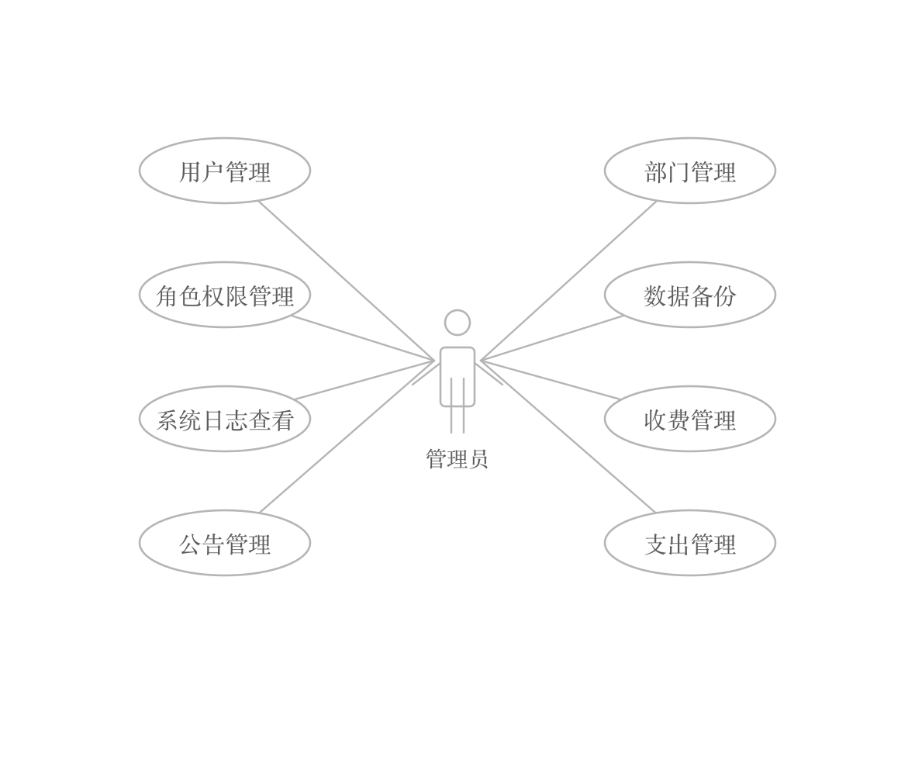
图3-1 管理员用例图
财务人员用例图如图3-2所示。财务人员登录系统后的核心任务是查看待审批报销记录、核对票据信息并执行审核操作，并处理相关财务数据。
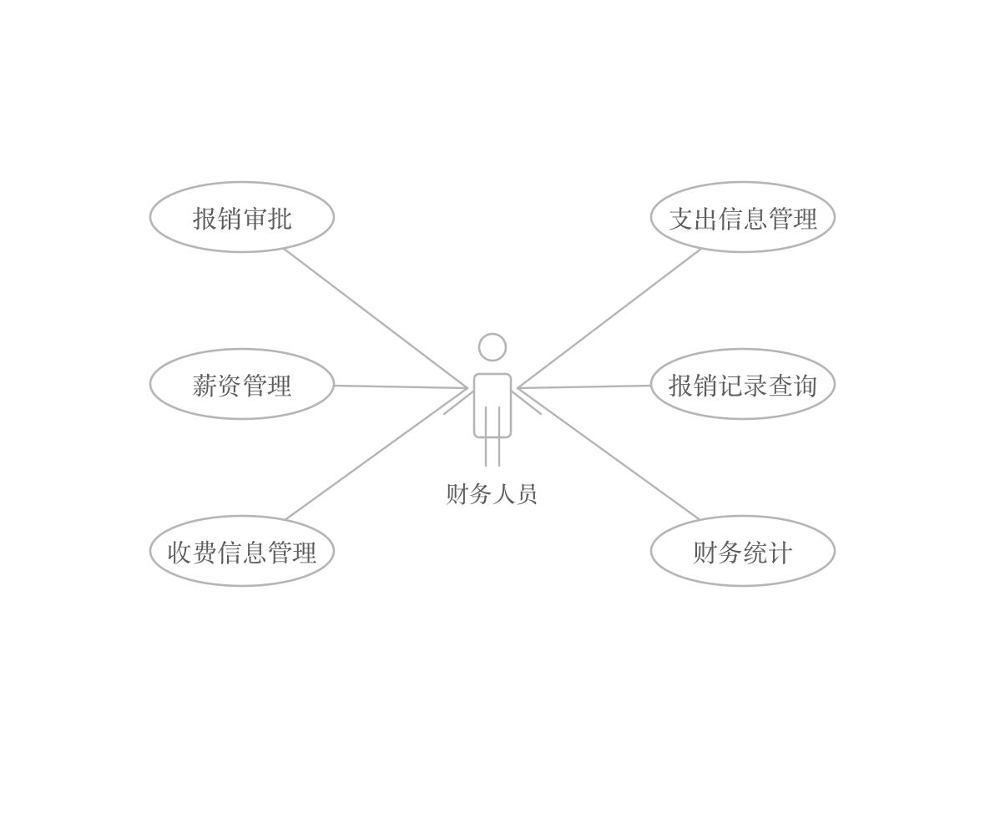
图3-2 财务人员用例图
员工用例图如图3-3所示。员工登录系统后可以提交报销申请、上传发票进行OCR识别、查看审批状态，并完成个人信息和辅助信息查询。
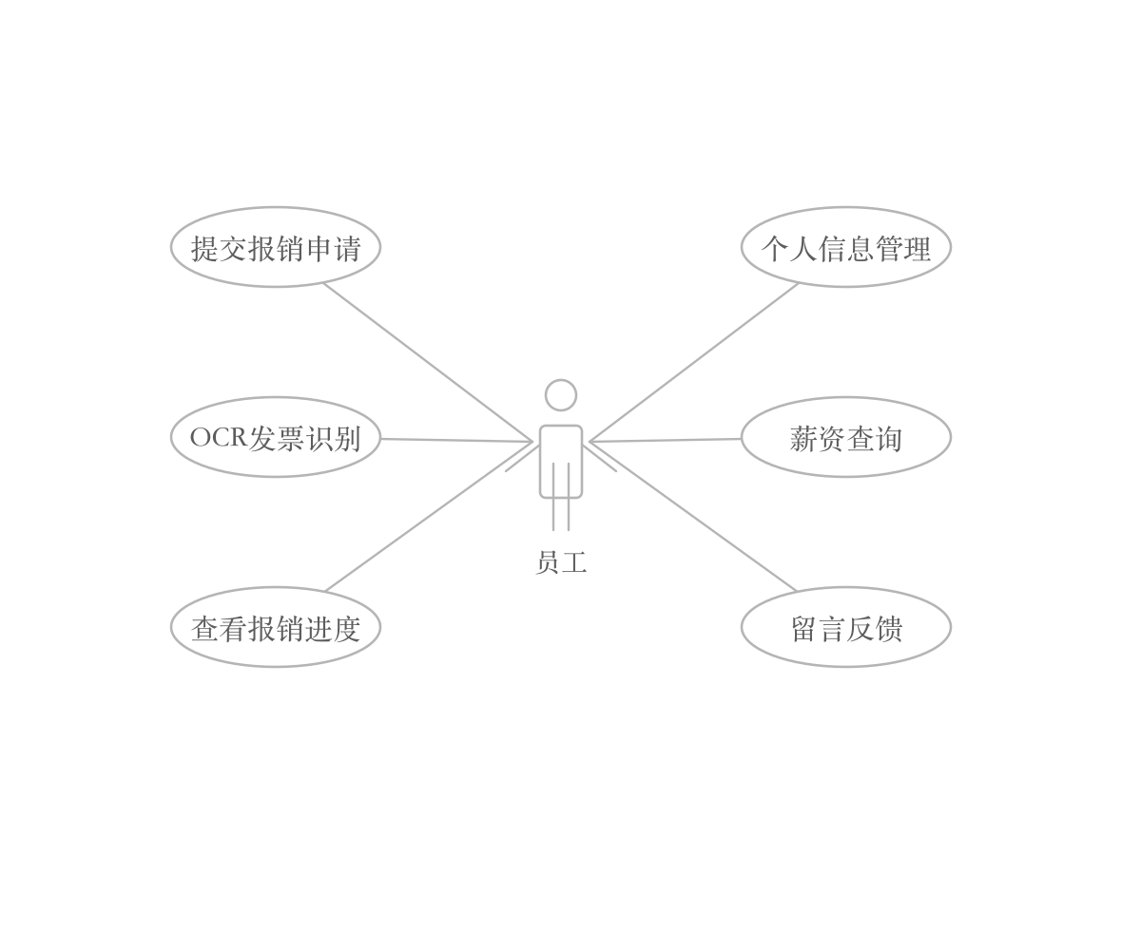
图3-3 员工用例图

3.4 非功能性需求分析
安全性要求主要体现在账号保护和数据访问控制两个方面。用户密码需以加密形式保存；登录完成后，由服务端签发JWT令牌，受保护接口据此校验访问身份。系统还按照角色划分数据访问范围，用于限制越权操作。
易用性方面，系统界面需要保持简洁，主要操作路径不宜过长。表单校验、提交结果和异常信息都应提供明确反馈，便于用户快速判断当前处理状态。系统还需要兼容主流浏览器。
可靠性方面，系统应具备基本的异常处理与容错能力。票据识别失败时，用户仍可切换到手动录入方式。数据库操作需要通过事务保证一致性，关键业务步骤也要保留日志，方便后续排查。

4 系统设计

4.1 系统架构设计
系统整体采用B/S三层结构，可分为表现层、业务处理层和数据层。前端页面基于Vue 2与Element UI完成交互呈现；业务处理依赖Spring Boot 2.2.2与MyBatis Plus实现；底层数据由MySQL统一保存。
前后端之间通过RESTful API进行通信。前端负责发起HTTP请求并展示结果，后端返回统一格式的JSON数据。该结构便于模块拆分，也便于后续维护。
OCR识别能力在系统中被单独封装为服务模块。该模块通过百度AI开放平台提供的aip-java-sdk 4.4.1调用识别接口，对外只暴露报销业务所需的识别结果。后续如果需要替换OCR服务提供商，可以在模块内部完成调整，而不必改动其他业务代码。
系统部署时，后端服务运行在Tomcat容器上，默认端口为8080，上下文路径配置为/qiyecaiwuguanli。前端项目打包后部署到Web服务器，并通过代理方式转发接口请求。
系统总体架构图如图4-1所示。
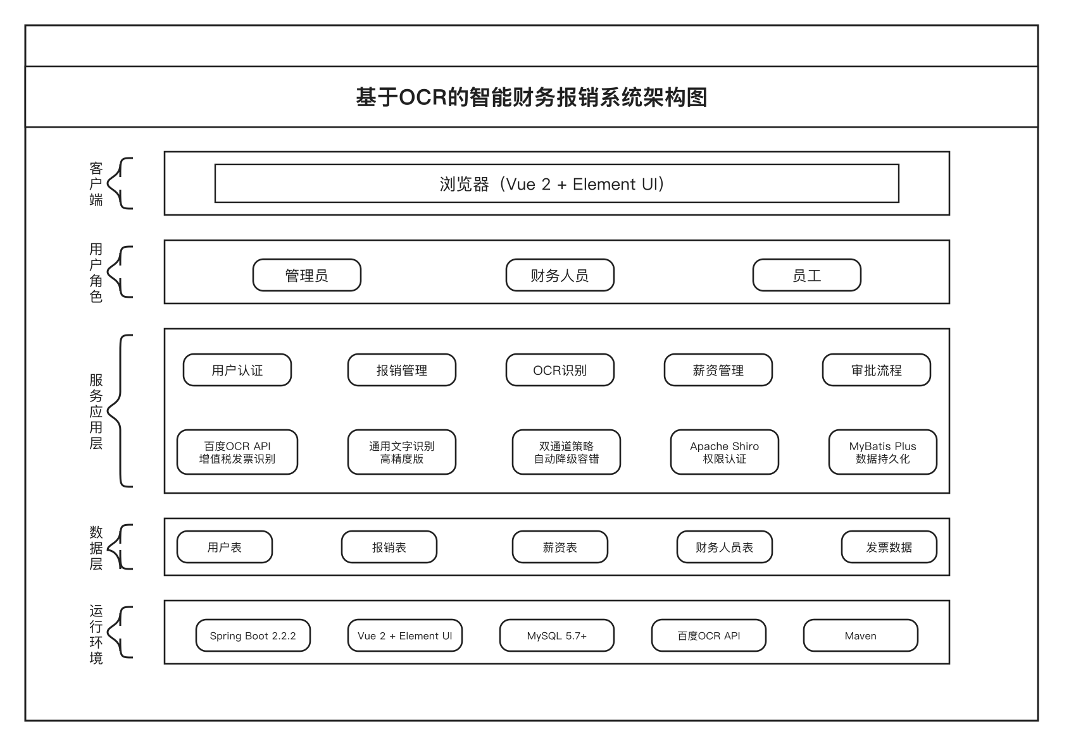
图4-1 系统总体架构图

4.2 系统总体功能设计
根据前文需求分析，系统功能可以分为四个部分：员工报销端、财务审批端、系统管理端和OCR辅助模块。题目主线主要落在报销填报、票据识别、重复检测和审批处理几个环节。
员工报销端面向普通员工，承担报销申请、票据上传、识别结果确认和进度查询等任务。员工上传发票图片后，系统调用OCR服务提取关键字段，再把结果回填到报销表单。
财务审批端主要服务于财务人员，负责待审批记录查看、票据核验和审核处理。处理完成的数据可进入台账查询模块。系统管理端承担用户、角色和基础信息维护，公告、留言、薪资、收支等模块则保留为辅助管理功能。
OCR辅助模块贯穿报销申请提交流程。该模块采用百度增值税发票识别API（vatInvoice）和通用文字高精度识别API（basicAccurateGeneral）的双通道方案。专用接口优先返回结构化字段；当专用接口无法识别时，系统再从通用识别文本中提取金额、发票代码、发票号码和开票日期等信息。报销单提交前还会执行发票号码查重。
各部分之间按照业务顺序协同运行。员工端提交报销单时调用OCR识别和重复检测，财务审批端在审核阶段读取识别结果作为参考依据。
系统总体功能结构图如图4-2所示。
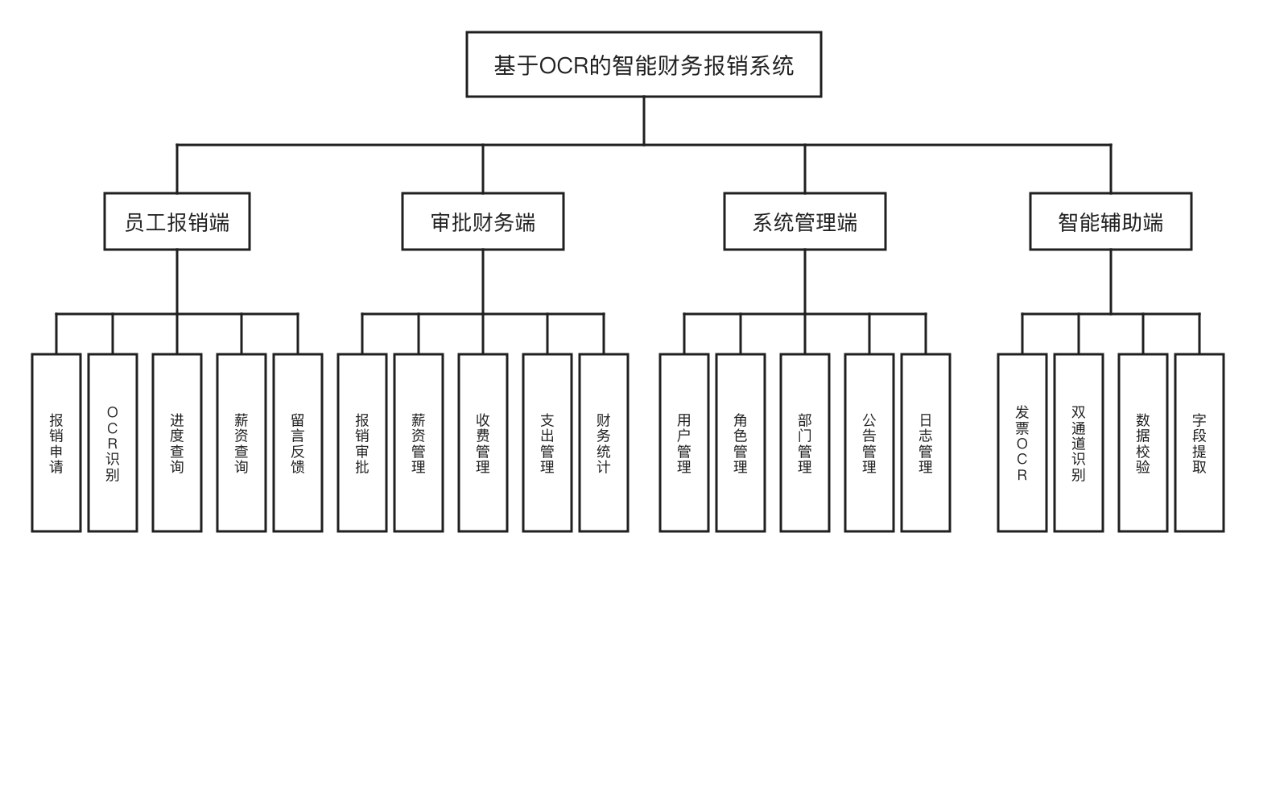
图4-2 系统总体功能结构图

4.3 系统功能流程设计
本节对系统中的关键业务流程进行说明，内容包括登录注册、报销提交、OCR识别、审批流转和重复发票检测。流程设计围绕实际报销场景展开，重点说明数据在各环节中的流转方式。

4.3.1 登录注册功能流程设计
登录模块需要覆盖管理员、财务人员和员工三类账号。用户在页面输入用户名、密码并选定角色后，前端把认证信息提交给后端接口，由服务端按角色定位对应用户表并完成身份校验。校验成功后，系统向前端返回令牌信息，后续受保护请求据此完成身份识别。
权限控制通过拦截器统一执行。服务端从请求头读取令牌并完成有效性检查，验证通过后才允许进入业务接口。注册流程只面向员工开放，管理员和财务人员账号由后台统一创建。
系统操作流程图如图4-3所示。
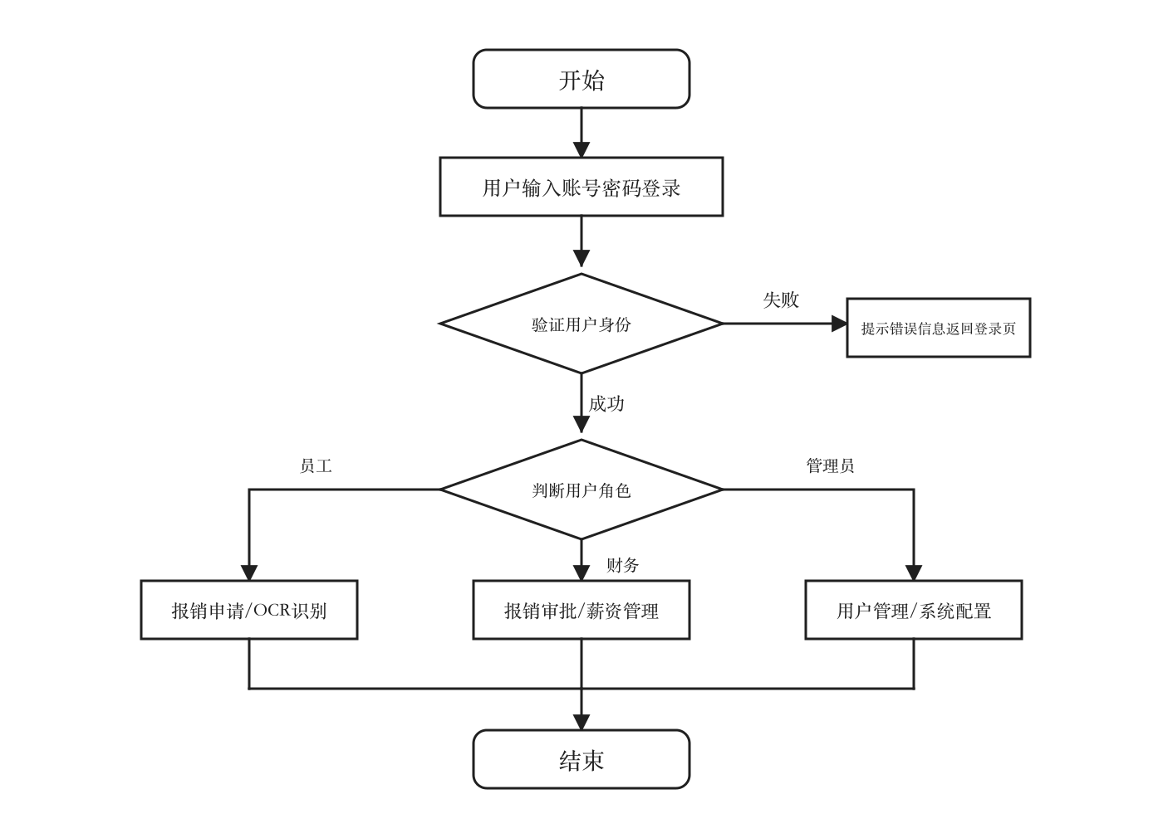
图4-3 系统操作流程图
图4-4给出了登录认证时序。用户提交凭证后，服务端按角色类型查找账号并校验加密后的密码；认证通过时返回JWT令牌，后续访问再由拦截器完成无状态校验。
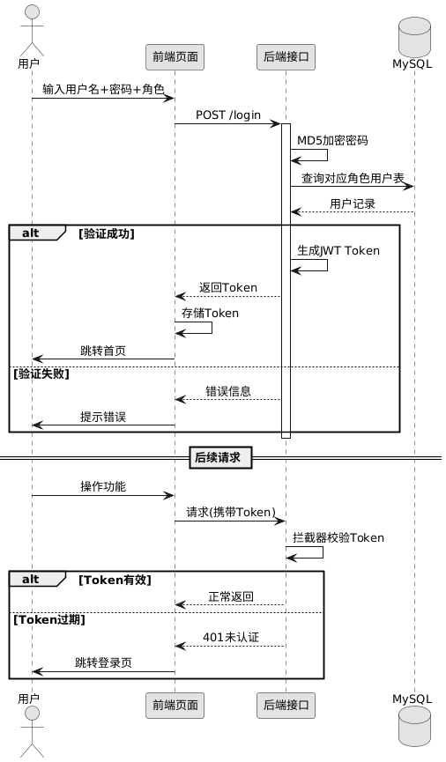
图4-4 登录认证时序图

4.3.2 报销信息提交功能流程设计
报销填报是员工端最核心的业务流程。员工进入报销页面后先上传票据图片，系统随即调用后端识别接口提取票据字段，并把识别结果写回报销表单中的相关输入项。
员工可以在自动填充的基础上进行人工核对和修改，确认信息无误后补充报销事由、报销类型等其他必填信息，然后点击提交按钮完成报销单的创建。提交前系统会进行表单校验，并调用重复发票检测功能。校验通过后，报销单状态被设置为"待审批"，等待财务人员处理。
添加信息流程图如图4-5所示。
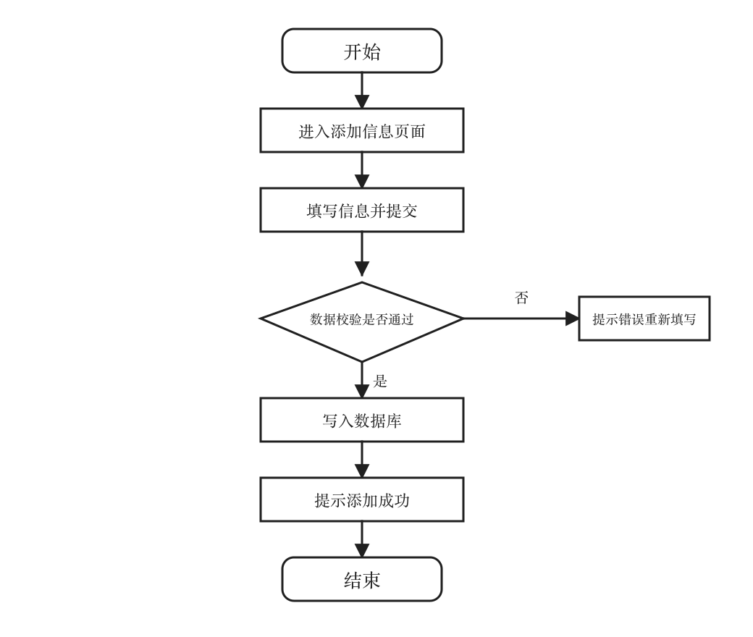
图4-5 添加信息流程图

4.3.3 OCR发票识别功能流程设计
OCR发票识别属于系统中的核心模块，其目标是从票据图片中提取关键字段，减少人工录入工作量。整体处理过程大致包括图片上传、接口调用、结果解析和前端展示四个阶段。
识别链路采用双通道方案。系统优先调用百度OCR的vatInvoice()方法处理增值税发票，以直接返回发票代码、号码、日期和金额等结构化字段；当专用接口未能输出有效结果时，再切换到basicAccurateGeneral()方法，对识别文本执行规则提取。
该方案兼顾了标准票据的识别精度与异常样本的处理范围。两条通道之间通过异常捕获和结果判空完成切换，前端不需要额外增加人工选择步骤。
图4-6给出了识别模块的调用顺序。员工上传图片后，服务端先尝试专用发票接口；如有需要，再转入通用识别接口。结果返回页面后由用户确认，随后进入报销提交与查重环节。
[图片缺失: seq-ocr-process.png]
图4-6 OCR发票识别时序图
修改信息流程图如图4-7所示。
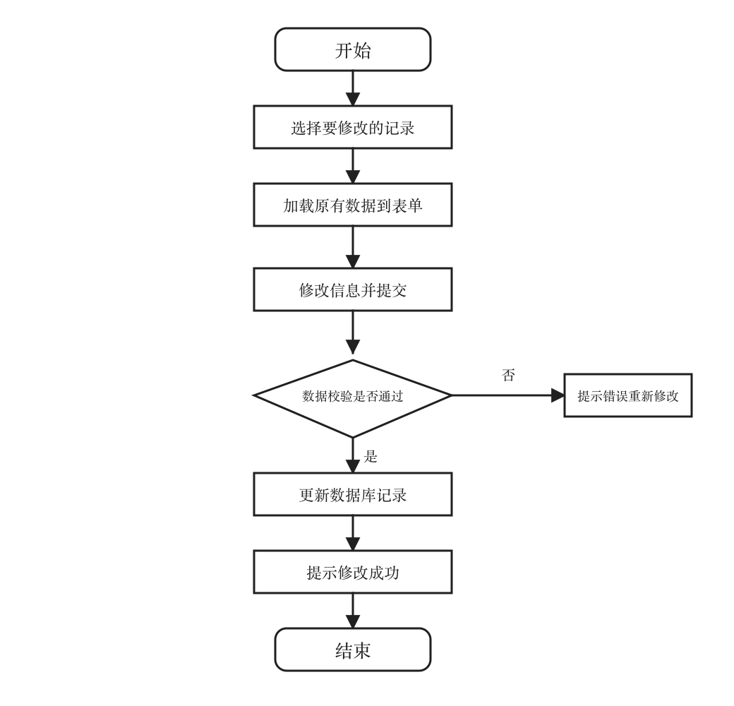
图4-7 修改信息流程图

4.3.4 审批流转功能流程设计
审批流转功能连接员工报销端与财务审批端。员工提交报销单后，记录状态初始为"待审批"，该记录会进入财务人员的待处理列表。财务人员核对报销内容后，可执行通过或驳回操作；驳回时需要填写原因，员工再根据反馈修改后重新提交。
审核结束后的报销单会写入台账模块，便于财务人员后续查询历史数据。图4-8展示了审批处理的时序关系：财务人员先查看待审批列表，再进入详情页核对报销信息与识别结果，最终回写审核状态。
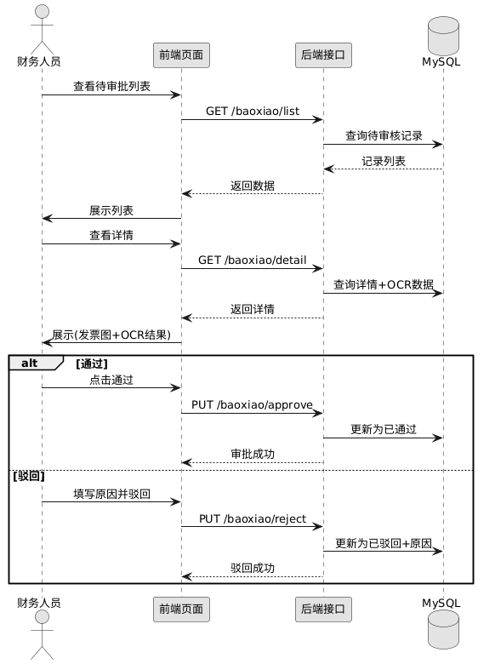
图4-8 报销审批时序图
删除信息流程图如图4-9所示。
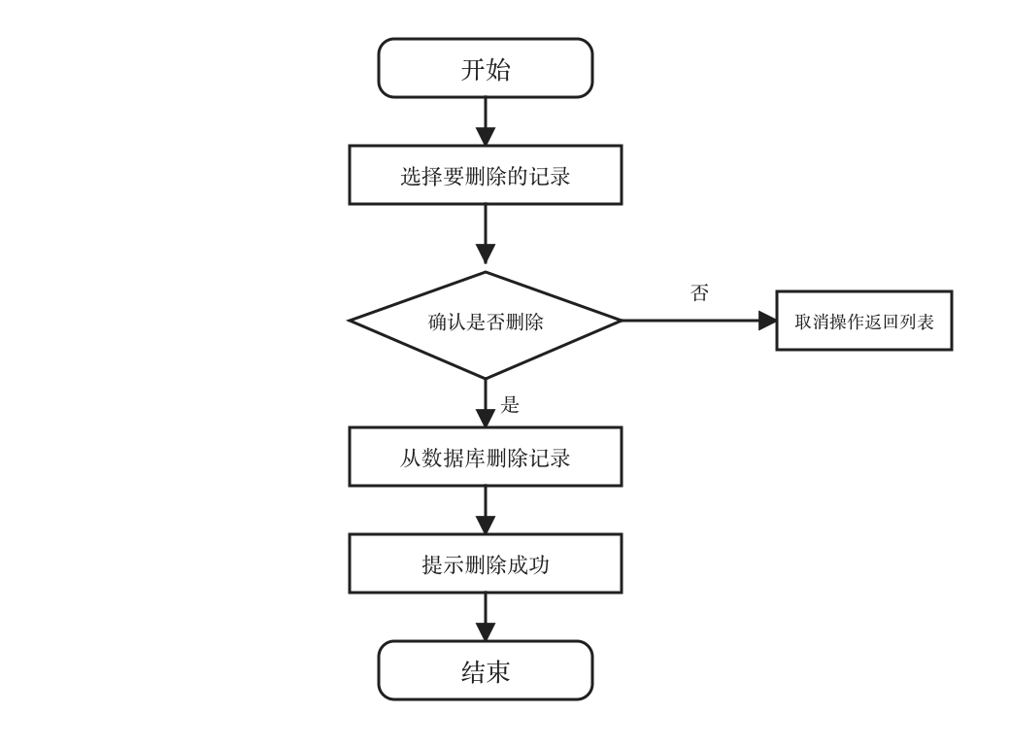
图4-9 删除信息流程图

4.3.5 重复发票检测功能流程设计
重复发票检测是系统的一项重要辅助功能，目的是防止同一张发票被多次用于报销。该功能在员工提交报销单时自动触发，无需用户手动操作。
OCR识别完成后，系统会先提取发票号码字段，再以该字段为条件检索报销表。如果数据库中已经存在相同记录，系统会阻止本次提交。发票号码具有唯一性，基于该字段的查重能够覆盖系统内的历史报销记录。

4.4 数据库设计
数据库是系统数据持久化的核心，本节从概念结构和逻辑结构两个层面对系统的数据库进行设计。

4.4.1 数据库概念结构设计
数据库概念设计的任务，是把报销业务中的对象和关系整理为可描述的数据模型。本文采用E-R方法梳理实体、属性和实体间联系，底层数据库选用MySQL，库名为t171。
根据前文的需求分析和系统功能设计，与题目主线直接相关的实体主要包括报销信息、员工和财务人员。薪资实体用于辅助展示员工端财务信息。各实体拥有各自的属性集合，并通过业务行为形成关联。
报销信息实体是系统的核心业务对象，记录了每一笔报销申请的完整信息，包括报销编号、关联员工、报销名称、报销类型、报销金额、报销内容、审核状态、上传附件、发票代码、发票号码、发票日期、录入时间和创建时间等属性。其中发票代码、发票号码和发票日期三个字段由OCR识别模块自动提取并填入，是本系统区别于传统报销系统的关键数据项。
员工实体包含编号、用户名、密码、姓名、电话、身份证号、头像、性别、邮箱和创建时间等属性。财务人员实体包含编号、用户名、密码、姓名、电话、身份证号、头像、性别、邮箱和创建时间等属性。薪资实体记录员工的月度薪资发放情况，包含编号、关联员工、薪资月份、金额、薪资说明、录入时间和创建时间等属性。
报销信息实体属性图如图4-7所示。
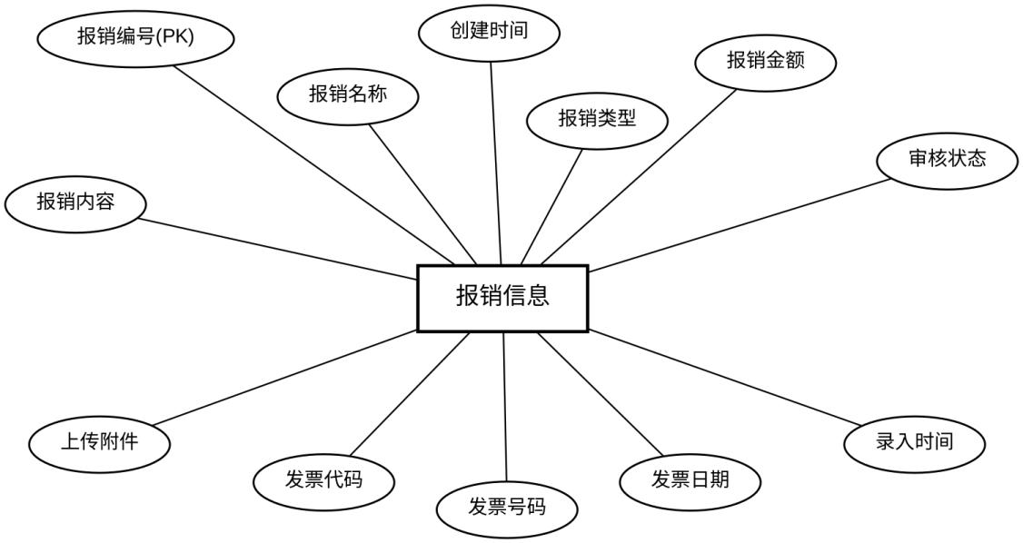
图4-10 报销信息实体属性图
财务人员实体属性图如图4-11所示。
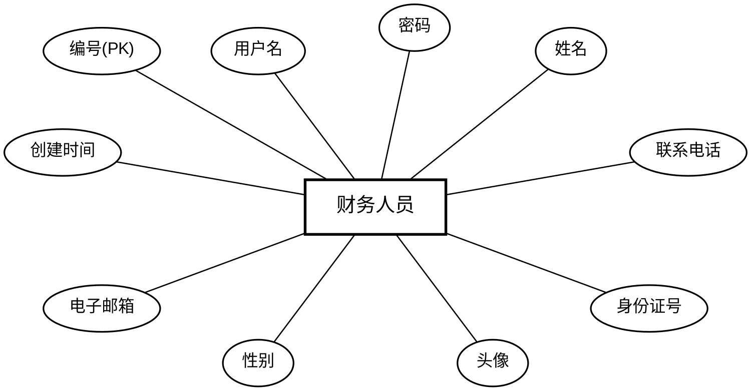
图4-11 财务人员实体属性图
薪资实体属性图如图4-12所示。
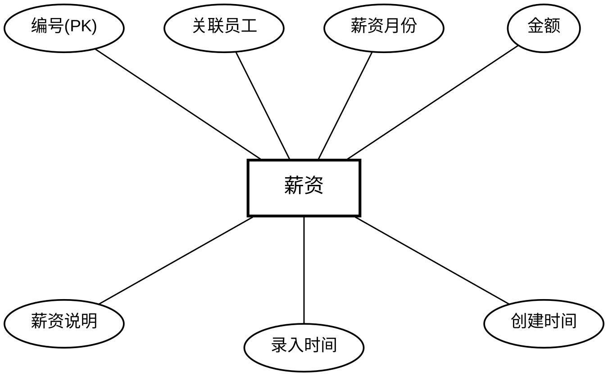
图4-12 薪资实体属性图
员工实体属性图如图4-13所示。
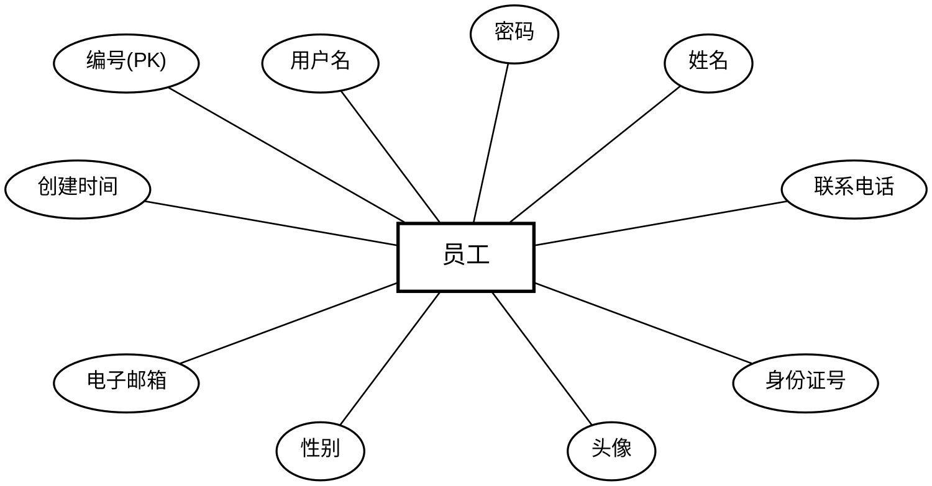
图4-13 员工实体属性图
在实体关系方面，一个员工可以对应多条报销记录，即员工与报销信息之间为一对多关系；一个员工可以对应多条薪资记录，即员工与薪资之间同样为一对多关系；财务人员对报销记录执行审核操作，一个财务人员可以审核多条报销申请；管理员负责对员工、财务人员等用户信息进行统一管理。
上述实体之间的关系如图4-14所示。
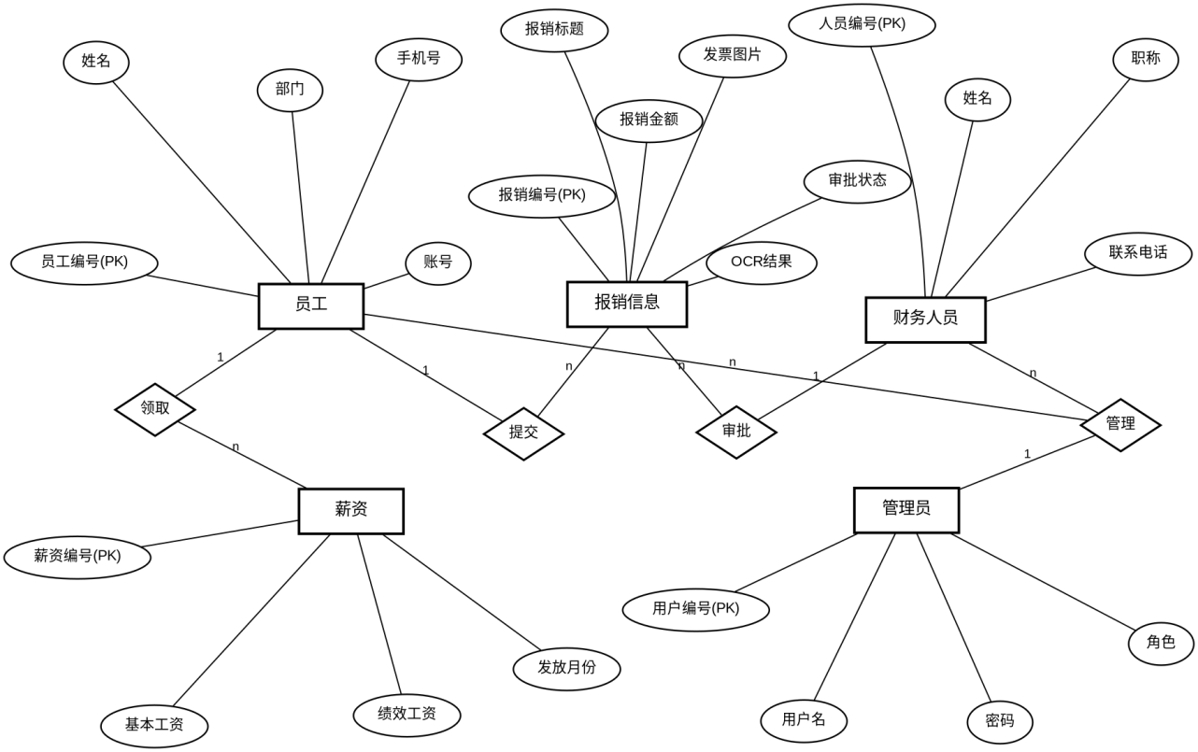
图4-14 实体间关系E-R图

4.4.2 数据库逻辑结构设计
概念模型确定后，还需要把各实体进一步落实为关系表结构。本文基于MySQL对前述实体进行逻辑化展开，并结合业务需要整理出系统中的核心数据表。
报销信息表是系统的核心业务表，存储员工提交的每一条报销申请记录。发票相关字段由OCR模块自动识别并回填。
表4-1 报销信息表（baoxiao）

字段名 | 类型 | 说明
id | int | 主键，自增编号
yuangong_id | int | 员工编号，关联员工表
baoxiao_name | varchar(200) | 报销名称
baoxiao_types | int | 报销类型
baoxiao_money | decimal(10,2) | 报销金额
baoxiao_content | text | 报销内容说明
baoxiao_yesno_types | int | 审核状态
baoxiao_file | varchar(200) | 上传的发票附件路径
invoice_code | varchar(50) | 发票代码，OCR识别
invoice_number | varchar(50) | 发票号码，OCR识别
invoice_date | varchar(50) | 发票日期，OCR识别
insert_time | timestamp | 数据录入时间
create_time | timestamp | 记录创建时间
员工表记录系统中所有员工用户的基本信息。
表4-2 员工表（yuangong）

字段名 | 类型 | 说明
id | int | 主键，自增编号
username | varchar(100) | 登录用户名
password | varchar(100) | 登录密码
yuangong_name | varchar(200) | 员工姓名
yuangong_phone | varchar(20) | 联系电话
yuangong_id_number | varchar(50) | 身份证号
yuangong_photo | varchar(200) | 头像图片路径
sex_types | int | 性别，1男2女
yuangong_email | varchar(100) | 电子邮箱
create_time | timestamp | 创建时间
财务人员表用于存储负责审核报销申请的财务人员信息。
表4-3 财务人员表（caiwurenyuan）

字段名 | 类型 | 说明
id | int | 主键，自增编号
username | varchar(100) | 登录用户名
password | varchar(100) | 登录密码
caiwurenyuan_name | varchar(200) | 财务人员姓名
caiwurenyuan_phone | varchar(20) | 联系电话
caiwurenyuan_id_number | varchar(50) | 身份证号
caiwurenyuan_photo | varchar(200) | 头像图片路径
sex_types | int | 性别，1男2女
caiwurenyuan_email | varchar(100) | 电子邮箱
create_time | timestamp | 创建时间
管理员表用于存储系统后台管理员的登录信息和角色标识。
表4-4 管理员表（users）

字段名 | 类型 | 说明
id | int | 主键，自增编号
username | varchar(100) | 管理员用户名
password | varchar(100) | 管理员密码
role | varchar(50) | 角色标识
addtime | timestamp | 账号创建时间
薪资表记录员工的月度薪资发放信息。
表4-5 薪资表（xinzi）

字段名 | 类型 | 说明
id | int | 主键，自增编号
yuangong_id | int | 员工编号，关联员工表
xinzi_month | varchar(20) | 薪资月份
jine | decimal(10,2) | 薪资金额
xinzi_content | text | 薪资说明
insert_time | timestamp | 数据录入时间
create_time | timestamp | 记录创建时间
收费信息表用于记录系统中的辅助管理数据。
表4-6 收费信息表（shoufeixinxi）

字段名 | 类型 | 说明
id | int | 主键，自增编号
shoufeixinxi_name | varchar(200) | 收费名称
shoufeixinxi_types | int | 收费类型
shoufeixinxi_money | decimal(10,2) | 收费金额
shoufeixinxi_content | text | 收费内容说明
shoufeixinxi_file | varchar(200) | 相关附件路径
insert_time | timestamp | 数据录入时间
create_time | timestamp | 记录创建时间
上述各表共同组成系统的数据存储结构。其中，报销信息表、员工表和财务人员表直接支撑OCR报销主线；薪资表和收费信息表主要服务于辅助管理。发票字段的设置，也为识别结果写入数据库提供了明确位置。

5 系统实现

5.1 开发环境搭建
系统开发前需要先完成运行环境配置。本项目的实验环境为Windows 10，后端使用IntelliJ IDEA 2021，前端使用Visual Studio Code，数据库管理工具为Navicat Premium。
后端环境方面，首先安装JDK 1.8并配置环境变量，然后通过Maven管理项目的依赖包。使用Spring Initializr创建Spring Boot项目，引入spring-boot-starter-web、mybatis-plus-boot-starter、mysql-connector-java、aip-java-sdk等核心依赖。在application.yml中配置数据库连接信息、服务端口号（8080）和上下文路径（/qiyecaiwuguanli）。
前端环境方面，安装Node.js 14.x和npm包管理器，使用Vue CLI脚手架创建Vue 2项目。通过npm安装element-ui、axios、vue-router、vuex等依赖包。在vue.config.js中配置开发服务器代理，将API请求转发到后端的8080端口。
数据库部分使用MySQL 8.0，系统库名设置为t171，字符集为utf8。完成库表导入后，再分别启动后端服务与前端开发服务器，浏览器即可访问报销、识别和审批相关页面。

5.2 员工功能模块的实现
员工功能模块面向普通员工开放。本文与题目主线关系最直接的部分是报销信息提交、OCR识别结果确认和报销进度查询；薪资查询与留言管理属于辅助功能。

5.2.1 登录与注册
用户注册页面提供了用户名、密码、确认密码、姓名、手机号等基本信息的填写表单。前端使用Vue的表单校验规则对各字段进行格式验证，校验通过后，前端将注册信息通过Axios发送至后端注册接口。后端接收到注册请求后，首先查询数据库判断用户名是否已被占用，对于新用户系统使用MD5算法对密码进行加密处理后再存入数据库。
登录页面设置了用户名、密码和角色选择三项输入。服务端按账号与角色类型检索对应数据，认证通过后返回JWT令牌；前端将其写入localStorage，并在后续请求头中附带。

5.2.2 报销信息提交与OCR识别
员工登录系统后，进入报销信息管理页面即可发起报销申请。报销表单包含报销类型、报销金额、发票代码、发票号码、开票日期和备注说明等字段。OCR识别功能在这一环节中承担自动提取票据字段的任务。
OCR识别的后端实现位于OcrController类中，核心逻辑采用双通道方案。员工上传发票图片后，后端先将图片进行Base64编码，再通过百度aip-java-sdk创建AipOcr客户端对象。标准增值税发票优先调用vatInvoice()方法，接口返回InvoiceCode、InvoiceNum、InvoiceDate、AmountInFiguers、PurchaserName和SellerName等结构化字段，后端直接提取并封装结果。
若vatInvoice()方法抛出异常或未返回有效字段，系统会切换到basicAccurateGeneral()方法进行通用文字高精度识别。通用接口只返回文字行结果，后端据此逐行遍历，再通过正则表达式提取金额、发票代码、发票号码和开票日期。
前端接收到识别结果后，将各字段整理为识别卡片，供员工逐项核对。员工点击"确认填充"后，识别结果会回写到报销表单。补充报销类型和备注信息后即可提交。
报销申请提交前，后端还会执行重复发票检测。系统以发票号码为查询条件检索baoxiao表；若发现相同记录，则终止提交。校验通过后，报销信息连同OCR识别出的关键字段一起写入数据库，初始状态设置为"待审批"。报销信息管理界面如图5-1所示。
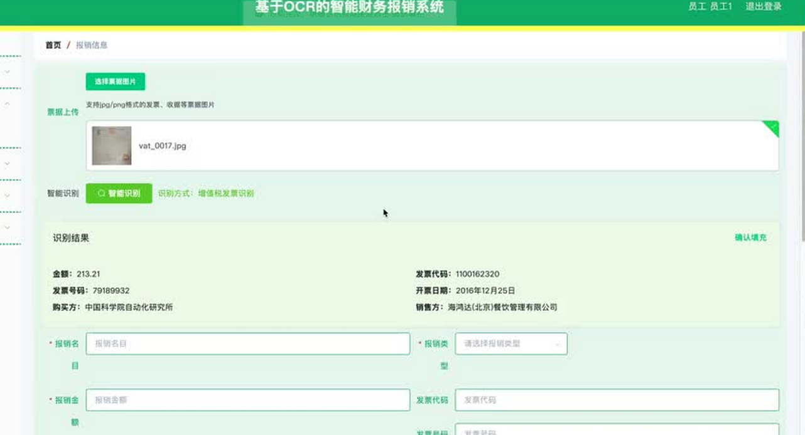
图5-1 报销信息填报与OCR识别界面

5.2.3 薪资查询
薪资查询模块用于展示员工个人的月度薪资记录。页面加载后，系统依据当前登录账号关联的员工编号提取对应数据，并按月份展示金额和说明信息；用户也可以按月份执行筛选。薪资查询界面如图5-2所示。
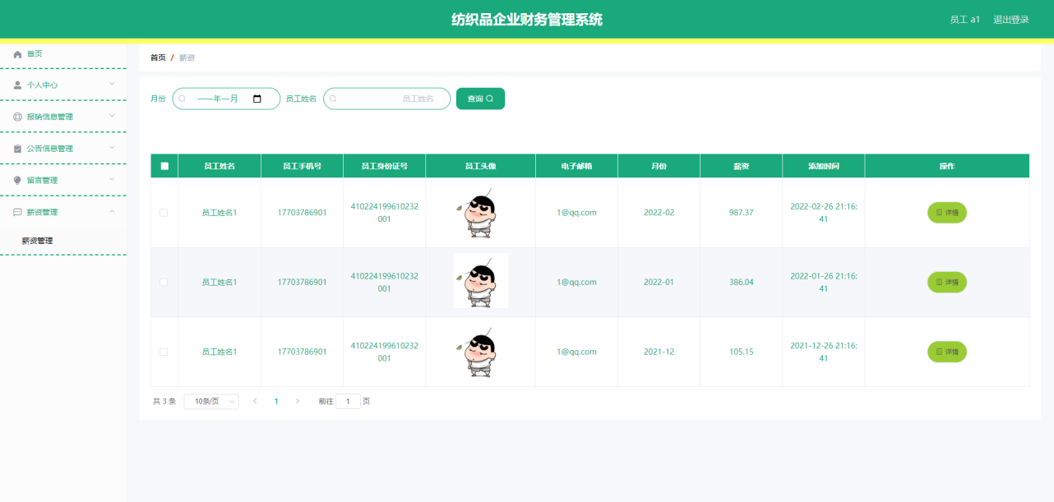
图5-2 薪资查询界面

5.2.4 留言管理
留言模块用于员工与管理员之间的日常信息沟通。员工提交留言后，后台可查看对应记录并给出回复，页面中同时展示标题、正文、提交时间和处理状态。留言管理界面如图5-3所示。
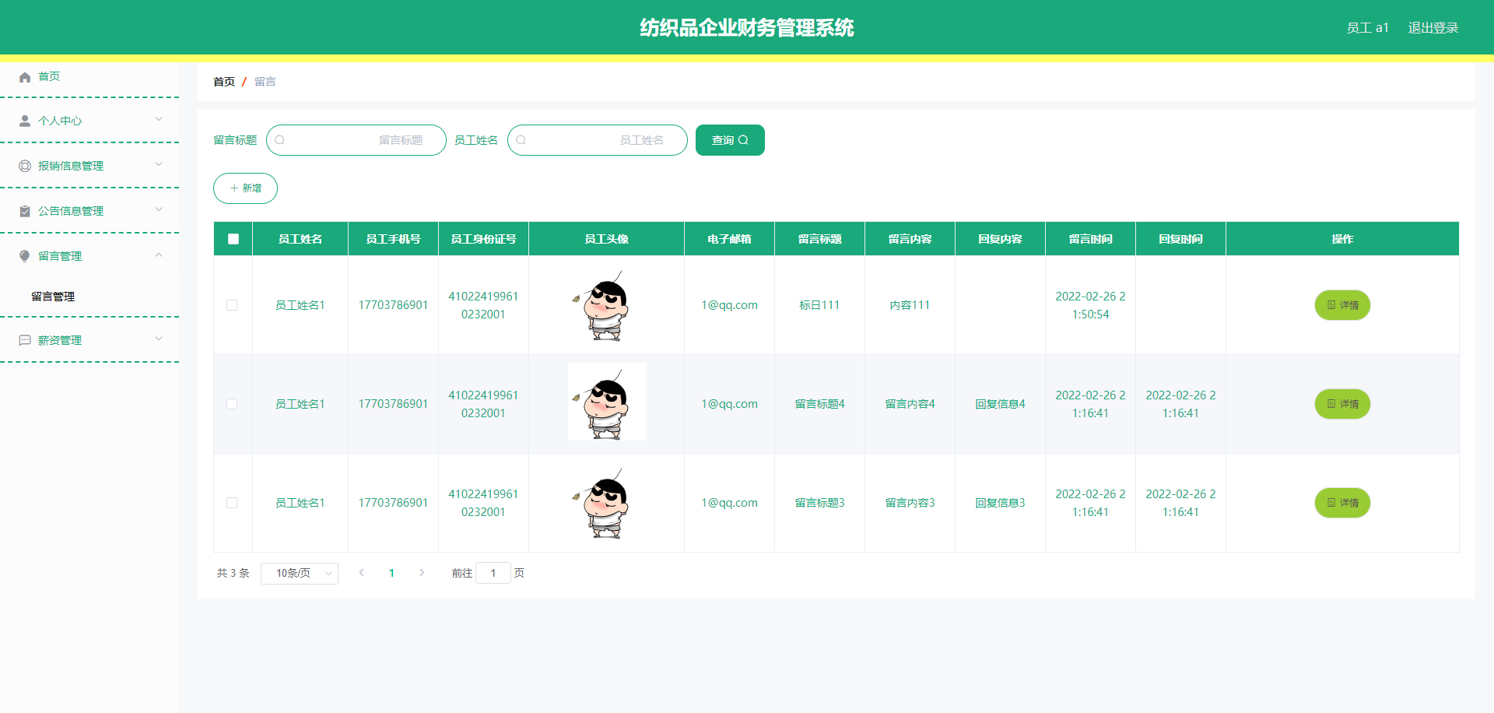
图5-3 留言管理界面

5.3 管理员功能模块的实现
管理员功能模块面向系统管理员和财务人员。其中，财务人员管理与报销审批和本文主线关系最直接；薪资、公告、留言和收支信息管理用于支撑系统的日常运行。

5.3.1 财务人员管理
财务人员管理页用于维护审核角色账号信息。管理员可以在页面中查看人员列表，并执行新增、编辑、删除和检索操作。新增账号时，系统会同步写入登录数据，初始密码经过MD5处理后保存。财务人员管理界面如图5-4所示。
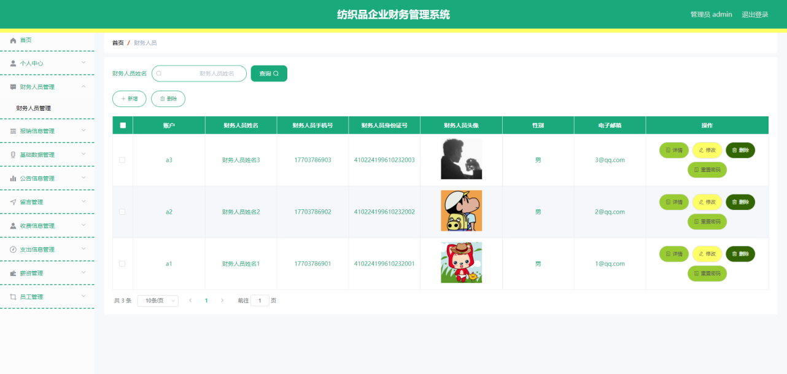
图5-4 财务人员管理界面

5.3.2 薪资管理
薪资管理功能允许管理员为员工录入和维护每月的薪资信息。管理员可以新增薪资记录，在弹出的表单中选择员工、填写各项薪资数据并指定发放月份。系统会自动计算实发工资。管理员也可以对已有的薪资记录进行修改或删除操作。薪资管理界面如图5-5所示。
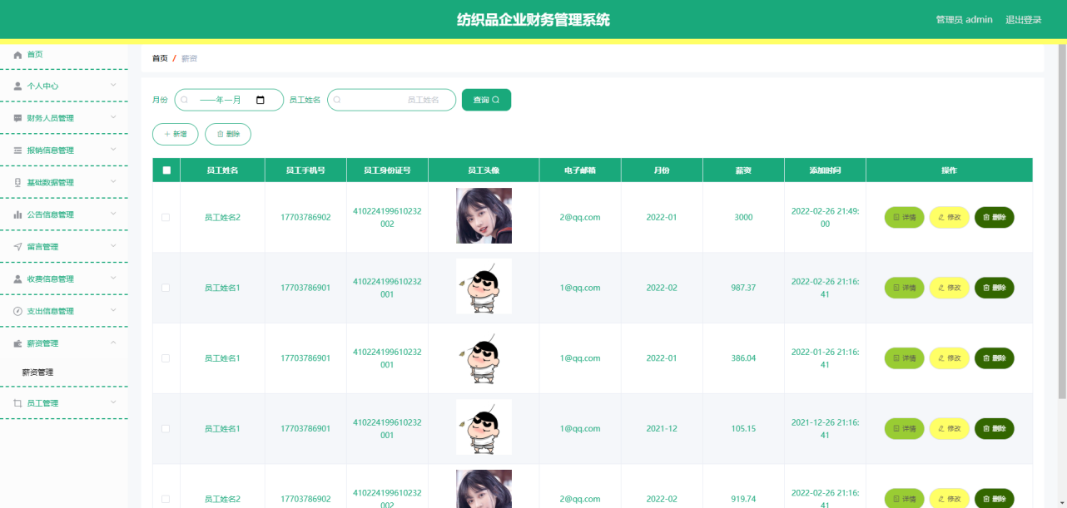
图5-5 薪资管理界面

5.3.3 公告管理
公告管理功能用于管理员发布和维护系统公告信息。管理员可以创建新公告，填写标题和正文内容，发布后所有用户登录系统即可在首页看到最新公告。公告列表按发布时间倒序排列，管理员可以对已发布的公告进行编辑或删除。

5.3.4 留言管理
管理员可以查看所有用户提交的留言并进行回复操作。留言管理界面如图5-6所示。
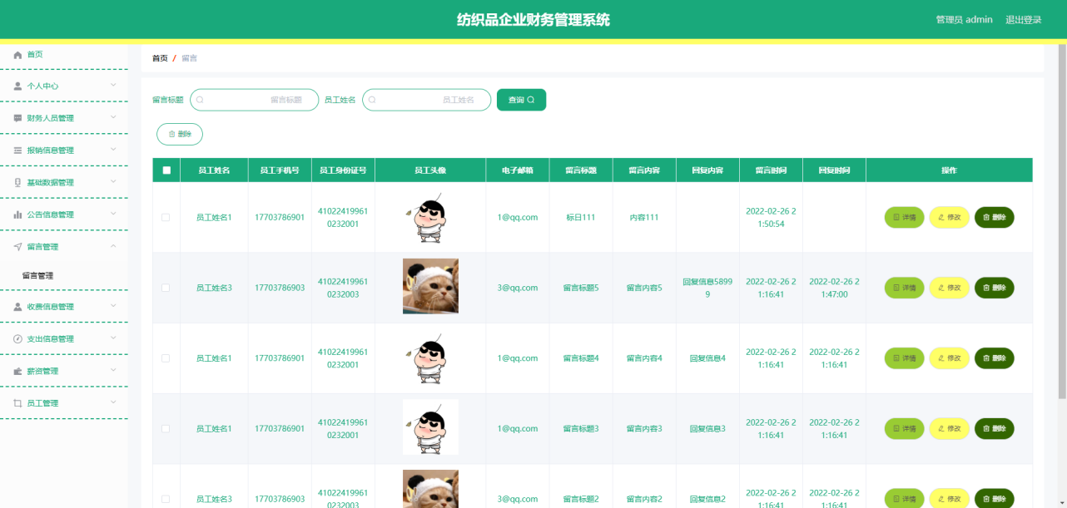
图5-6 留言管理界面

5.3.5 收支信息管理
系统还提供了收费信息和支出信息的管理功能，作为财务管理的辅助模块，支持对各类收费项目和支出记录进行增删改查操作。收费信息管理界面如图5-7所示，支出信息管理界面如图5-8所示。
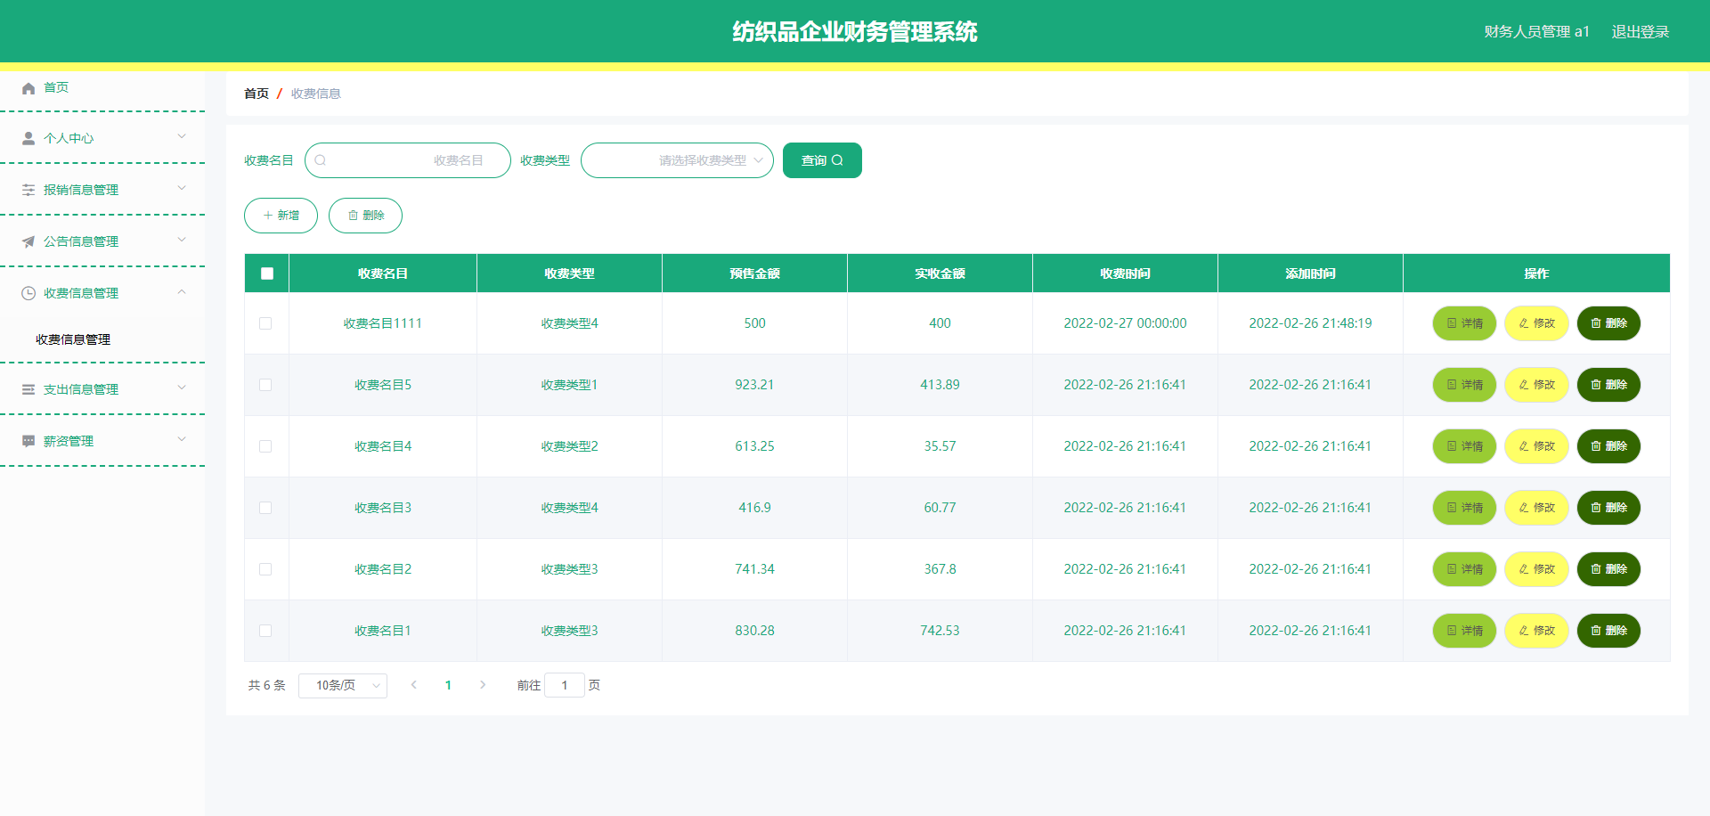
图5-7 收费信息管理界面
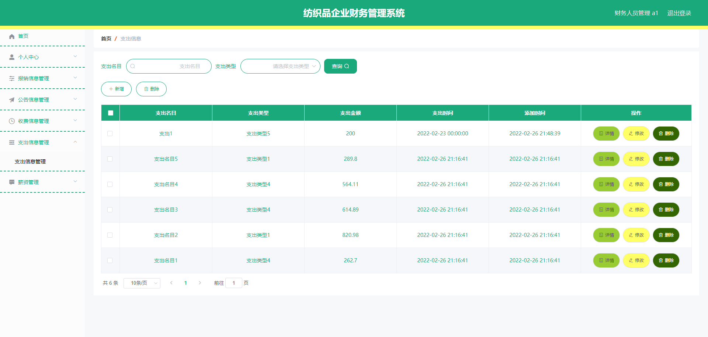
图5-8 支出信息管理界面

5.3.6 报销审批
财务人员登录系统后，可以在报销审批页面查看所有待审批的报销申请。审批列表以表格形式展示员工姓名、报销项目、票据附件、报销金额和当前状态等信息。财务人员可先通过"详情"按钮查看单条报销记录，再使用"审核"按钮完成通过或驳回操作。驳回时需要填写原因，相关信息会同步返回给申请人。报销审批界面如图5-9所示。
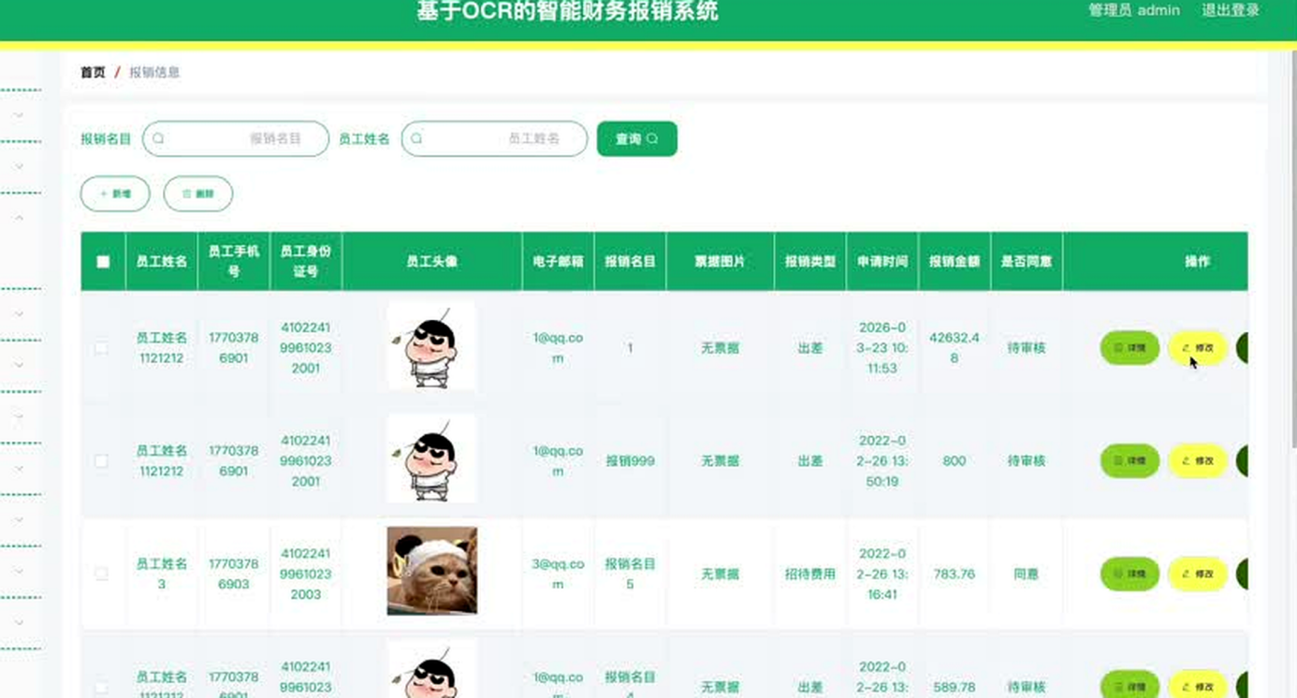
图5-9 报销审批界面

5.4 本章小结
本章主要说明系统的实际实现方式，内容涉及开发环境、员工端功能和管理端功能。实现部分重点展示了报销填报、OCR识别与审批处理等关键页面和处理逻辑，系统由此形成了从票据上传到审核流转的基本业务闭环。

6 系统测试

6.1 系统测试环境
系统测试在本地开发环境下进行，测试环境配置如下：操作系统为Windows 10 64位，处理器为Intel Core i5，内存为8GB，硬盘为256GB SSD。后端服务部署在本地Tomcat上，Java版本为JDK 1.8，Spring Boot版本为2.2.2。数据库为本地MySQL 8.0，数据库名称为t171。前端通过Vue CLI开发服务器运行，浏览器使用Google Chrome 120。OCR识别服务通过百度AI开放平台的在线API接口调用。

6.2 测试的目的
本章测试的核心任务，是核查系统是否满足基本使用要求。测试范围包括功能正确性、异常处理、浏览器兼容性以及运行性能，重点关注注册登录、报销提交、票据识别、重复发票拦截和审批流转等关键环节。

6.3 功能测试
功能测试采用黑盒测试方法，根据系统的功能需求设计测试用例，通过输入不同的测试数据来验证系统的输出是否符合预期。功能测试覆盖了注册、登录、OCR发票识别、报销审批和信息管理等主要模块。
（1）注册功能测试
注册功能测试主要验证用户注册表单的数据校验和账号创建逻辑，测试用例如表6-1所示。
表6-1 注册功能测试用例表

测试编号 | 测试内容 | 预期结果 | 实际结果
TC-01 | 输入合法的用户名、密码、姓名和手机号进行注册 | 注册成功，提示"注册成功"并跳转登录页 | 与预期一致
TC-02 | 用户名留空，其他信息正确填写后提交 | 提示"请输入用户名"，注册失败 | 与预期一致
TC-03 | 输入已存在的用户名进行注册 | 提示"用户名已存在"，注册失败 | 与预期一致
TC-04 | 密码长度小于6位进行注册 | 提示"密码长度不能少于6位"，注册失败 | 与预期一致
TC-05 | 两次输入的密码不一致 | 提示"两次密码输入不一致"，注册失败 | 与预期一致
（2）登录功能测试
登录功能测试主要验证三种角色的登录逻辑和异常处理，测试用例如表6-2所示。
表6-2 登录功能测试用例表

测试编号 | 测试内容 | 预期结果 | 实际结果
TC-06 | 使用正确的管理员账号密码登录 | 登录成功，跳转至管理员首页 | 与预期一致
TC-07 | 使用正确的财务人员账号密码登录 | 登录成功，跳转至财务人员首页 | 与预期一致
TC-08 | 使用正确的员工账号密码登录 | 登录成功，跳转至员工首页 | 与预期一致
TC-09 | 输入错误的密码进行登录 | 提示"用户名或密码错误"，登录失败 | 与预期一致
TC-10 | 用户名和密码均留空进行登录 | 提示"请输入用户名和密码"，登录失败 | 与预期一致
（3）OCR发票识别功能测试
OCR发票识别是本系统的核心功能，测试用例重点覆盖了不同类型发票、不同图片质量以及重复发票检测等场景，测试用例如表6-3所示。
表6-3 OCR发票识别功能测试用例表

测试编号 | 测试内容 | 预期结果 | 实际结果
TC-11 | 上传一张清晰的增值税专用发票图片进行OCR识别 | 系统正确识别出发票金额、发票代码、发票号码、开票日期、购方名称和销方名称 | 与预期一致
TC-12 | 上传一张增值税普通发票图片进行OCR识别 | 系统正确识别出发票各项关键信息 | 与预期一致
TC-13 | 上传一张拍摄角度略有倾斜的发票图片 | 系统能够识别出主要信息，部分字段可能需要手动修正 | 与预期一致，个别字段识别有偏差
TC-14 | 上传一张模糊不清的发票图片 | 系统提示识别失败或识别结果不完整，提示用户重新上传清晰图片 | 与预期一致
TC-15 | 上传非发票图片（如普通照片）进行识别 | 系统提示无法识别有效发票信息 | 与预期一致
TC-16 | 使用已报销过的发票代码和发票号码提交报销申请 | 系统检测到重复发票，提示"该发票已被报销"，提交失败 | 与预期一致
（4）报销审批功能测试
报销审批功能测试主要验证审批流程的正确性，测试用例如表6-4所示。
表6-4 报销审批功能测试用例表

测试编号 | 测试内容 | 预期结果 | 实际结果
TC-17 | 财务人员对一笔待审批的报销申请进行通过操作 | 报销状态变为"已通过"，员工端可查看 | 与预期一致
TC-18 | 财务人员对一笔报销申请进行驳回操作并填写原因 | 报销状态变为"已驳回"，驳回原因同步显示给员工 | 与预期一致
TC-19 | 财务人员驳回时不填写驳回原因 | 提示"请填写驳回原因"，驳回操作失败 | 与预期一致
TC-20 | 员工查看自己已提交的报销记录的审批状态 | 正确显示"待审批"、"已通过"或"已驳回"状态 | 与预期一致
TC-21 | 员工修改被驳回的报销申请并重新提交 | 修改成功，报销状态重新变为"待审批" | 与预期一致
（5）信息管理功能测试
信息管理功能测试覆盖了财务人员管理、薪资管理和留言管理等模块，测试用例如表6-5所示。
表6-5 信息管理功能测试用例表

测试编号 | 测试内容 | 预期结果 | 实际结果
TC-22 | 管理员新增一条财务人员记录 | 新增成功，财务人员列表中显示新记录 | 与预期一致
TC-23 | 管理员删除一条财务人员记录 | 删除成功，该记录从列表中移除 | 与预期一致
TC-24 | 管理员按姓名搜索财务人员 | 列表中仅显示姓名匹配的记录 | 与预期一致
TC-25 | 管理员为员工新增一条薪资记录 | 新增成功，员工端可查看该薪资数据 | 与预期一致
TC-26 | 员工提交一条留言，管理员进行回复 | 双方均可查看留言内容和回复信息 | 与预期一致

6.4 OCR识别准确率测试
OCR发票识别是本系统的核心功能，为了验证双通道识别策略的实际效果，本节对不同类型票据、不同图片质量下的OCR识别准确率进行了专项测试。测试中分别准备了清晰增值税发票、轻微倾斜发票、模糊发票和非增值税票据四类样本，每类5张，共20张测试图片。针对每张图片记录发票金额、发票代码、发票号码和开票日期四个关键字段的识别结果，并与人工核对的正确值进行比对，统计各字段的识别准确率和需要手工修正的比例。
OCR识别准确率测试结果如表6-6所示。
表6-6 OCR识别准确率测试结果表

票据类型 | 样本数 | 识别通道 | 综合准确率 | 手工修正比例
清晰增值税发票 | 5 | vatInvoice | 100% | 0%
轻微倾斜发票 | 5 | vatInvoice | 90% | 20%
模糊发票 | 5 | 通用OCR | 50% | 60%
非增值税票据 | 5 | 通用OCR | 80% | 20%
在本次测试样本中，清晰的增值税发票主要由vatInvoice专用通道完成识别，四个关键字段均能准确返回，无需人工修正。
轻微倾斜样本通常仍可由专用通道识别，但发票代码和号码字段的准确率会出现下降。对于模糊样本，系统往往需要切换到通用OCR通道，再结合规则提取字段，该类样本的手工修正比例相对较高。非增值税票据能够提取金额和日期信息，但标准发票代码和号码字段的输出稳定性不足。
从本次样本结果来看，双通道方案能够同时处理常见票据与异常票据。影响识别效果的主要因素仍是图片质量。重复发票检测的附加测试使用了5组已报销号码和5组新号码，系统均给出了正确判断，命中率为100%。

6.5 兼容性测试
兼容性测试主要用于核查系统在不同浏览器环境下的页面显示与功能执行情况。由于本系统通过浏览器提供访问入口，因此需要确认主流浏览器中都能正常完成业务操作。
测试选取了Google Chrome 120、Mozilla Firefox 121、Microsoft Edge 120和Safari 17四款主流浏览器进行兼容性验证，测试结果如表6-7所示。
表6-7 浏览器兼容性测试结果表

浏览器 | 版本 | 页面显示 | 功能运行 | 测试结果
Google Chrome | 120 | 正常 | 所有功能正常运行 | 通过
Mozilla Firefox | 121 | 正常 | 所有功能正常运行 | 通过
Microsoft Edge | 120 | 正常 | 所有功能正常运行 | 通过
Safari | 17 | 正常 | 所有功能正常运行 | 通过
四款浏览器中的页面显示和功能执行结果保持一致。Element UI组件未出现明显样式错乱，核心业务流程均可正常完成，系统具备较好的浏览器兼容性。

6.6 性能测试
性能测试主要关注系统的响应时间和并发处理能力。通过浏览器开发者工具的Network面板记录各接口的响应时间，性能测试结果如表6-8所示。
表6-8 系统性能测试结果表

测试指标 | 测试场景 | 测试结果 | 是否达标
页面加载时间 | 首次访问登录页面 | 1.2秒 | 是（≤3秒）
页面加载时间 | 加载报销管理列表页（100条数据） | 0.8秒 | 是（≤3秒）
OCR识别响应时间 | 上传一张清晰增值税发票进行识别 | 2.1秒 | 是（≤5秒）
OCR识别响应时间 | 上传一张高分辨率发票图片进行识别 | 3.4秒 | 是（≤5秒）
数据库查询时间 | 查询单个员工的报销记录（50条） | 0.15秒 | 是（≤1秒）
数据库查询时间 | 模糊搜索财务人员（全表500条） | 0.22秒 | 是（≤1秒）
并发处理能力 | 模拟10个用户同时登录 | 全部成功，平均响应时间0.5秒 | 是
并发处理能力 | 模拟5个用户同时提交报销申请 | 全部成功，平均响应时间1.1秒 | 是
在本地开发环境下，页面加载时间和数据库查询时间均处于可接受范围。OCR识别响应时间主要受百度API网络调用延迟影响，实测约为2到4秒，能够满足本系统的基本使用需求。

6.7 测试分析
结合功能测试、OCR识别准确率测试、兼容性测试和性能测试的结果，可以对系统运行情况形成整体判断。
功能测试共设置26个用例，覆盖注册登录、票据识别、报销审批和信息管理等主要模块。大部分结果与预期一致，重复发票检测也能够稳定拦截重复提交记录。
OCR专项测试反映了双通道方案的适用范围。清晰增值税发票的识别效果较好；轻微倾斜样本需要少量人工修正；模糊样本对识别稳定性影响更明显，这与当前接口选型和样本质量条件基本一致。
兼容性测试表明，系统在Chrome、Firefox、Edge和Safari中均可完成主要业务操作。性能测试结果显示，页面响应、数据库查询和OCR识别耗时均落在预设范围内。
综合本次实现和测试结果来看，系统在功能完整性、识别能力和运行稳定性方面已经能够支撑中小企业报销场景的基本使用。

7 研究成果与社会、环境的关系

7.1 研究成果的社会与环境价值
本系统的实施对企业日常报销处理具有一定现实价值。无纸化流程减少了纸质单据填写、传递和归档环节，也降低了纸张消耗与资料管理成本。票据信息进入电子表单后，企业推进数字化办公的基础条件会更加明确。
从投入与产出关系看，OCR识别减少了部分人工录入工作，员工处理报销事务所需时间也随之缩短。重复发票检测和规范化审批机制有助于压低重复报销与违规报销风险，对中小企业开展基础报销数字化建设具有现实意义。
从环境影响角度看，电子化报销流程降低了纸张和打印设备的使用频率。随着电子票据和在线审批逐步普及，办公过程中的纸质材料仍有继续减少的空间，这对节约资源是有利的。
本系统的实现思路对同类型业务系统也具有一定参考意义。将OCR识别嵌入业务流程的方式，还可以延伸到合同归档、档案数字化和凭证采集等场景。

结 论

本文围绕企业财务报销中人工录入效率偏低、字段差错率较高的问题，完成了一套基于OCR的智能财务报销系统设计。系统采用Spring Boot + Vue的B/S架构，后端提供RESTful接口，前端负责表单交互与结果展示，业务数据存储在MySQL中。
系统的关键业务集中在报销填报、票据识别、重复发票检测和财务审批几个环节。发票识别部分接入百度OCR接口，并由vatInvoice与basicAccurateGeneral组成双通道链路。专用接口优先处理标准增值税发票，通用接口负责异常样本和非标准票据的补充识别。识别结果回填表单后，系统继续执行重复发票校验。在专项测试中，清晰票据样本上的关键字段识别准确率达到95%以上。
现阶段的实现仍有进一步优化空间。识别效果对图片清晰度和拍摄角度较为敏感，模糊或倾斜样本上的稳定性仍可提升。审批流程目前以单级处理为主，还未覆盖更复杂的多级审批场景；访问入口也主要集中在Web端。
后续研究可以从三个方面继续推进。其一，在识别链路前补充图像预处理，以先行校正倾斜和模糊样本；其二，探索自有OCR模型或更灵活的识别策略，降低对单一第三方接口的依赖；其三，完善审批规则配置，并扩展移动端或小程序入口，缩短员工提交报销申请的操作路径。

致 谢

历时数月的毕业设计即将画上句号，在此对给予我帮助和支持的各位致以衷心的感谢。首先感谢指导教师苏真真老师，从课题方向的确定到系统功能的划分，再到论文结构的反复修改，苏老师始终给予了悉心的指导和耐心的帮助，使本文得以顺利完成。其次感谢在毕业设计过程中共同探讨、互相协助的各位同学，大家在开发调试过程中的交流与合作对本课题的推进起到了积极的作用。最后感谢家人多年来在学业上的关心与支持。本次毕业设计是对大学四年所学知识的一次综合运用，虽然系统仍存在诸多需要改进之处，但这段经历使我在软件工程实践方面获得了宝贵的锻炼。

参考文献

- 孙瑞彬;钱夔;徐伟敏;路红.基于Tesseract-OCR的复杂发票自适应识别[J].南京信息工程大学学报(自然科学版),2021:6.
- 曾悦;马明栋.基于Tesseract_OCR文字识别的研究[J].计算机技术与发展,2021:5.
- 仇明.基于百度API的文字识别程序设计[J].襄阳职业技术学院学报,2022:4.
- 左涛.基于OCR技术实现文字识别在不动产登记中的应用[J].地理空间信息,2023:3.
- 王均惠.企业费用报销管理研究[J].中小企业管理与科技(上旬刊),2022:3.
- 刘家宏.企业费用报销管理路径分析[J].中国市场,2021:2.
- 陈义,李言俊,孙小炜.利用OCR识别技术实现视频中文字的提取[J].计算机工程与应用,2010:184-187.
- 朱辉,唐降龙,孙广玲.多分类器融合在银行票据识别中的应用[J].计算机工程与应用,2003:222-225.
- 财务数字化转型中的流程再造[J].财务管理研究,2022:3.
- 企业财务数字化转型思考[J].中国注册会计师,2023:5.
- 李佳.基于B/S的财务进出账系统设计与实现[D].中南大学,2024.
- 谢煜君.基于大数据的医院财务智能分析系统设计与应用[J].中国管理信息化,2025,28(20):109-111.
- 秦冬.浅析Vue框架在前端开发中的应用[J].信息与电脑(理论版),2024,36(13):61-63.
- 陶琳.基于Spring Boot和Vue框架的高校实验室耗材管理系统的分析与设计[J].电脑知识与技术,2021:3.
- 黄丽容.论报销凭证失真与财务报销制度缺陷[J].会计之友(中旬刊),2008:54-55.

